___________________

©Бощенко Т.В., Кулаков А.А., 2025.

**Инженерная геометрия и компьютерная графика.   
Цифровая поддержка жизненного цикла изделий**

**Engineering geometry and computer graphics.   
Digital support for product lifecycle**

Научная статья

УДК 378

DOI: 10.14529/build250308

**О ВСЕРОССИЙСКИХ ОЛИМПИАДАХ ПО ГРАФИЧЕСКИМ ДИСЦИПЛИНАМ  
2024 ГОДА**

***Т.В. Бощенко🖂, А.А. Кулаков***

*Тюменский индустриальный университет, Тюмень, Россия*

***🖂*** *boschenkotv@tyuiu.ru*

***Аннотация.*** В настоящее время изучение графических дисциплин с использованием средств компьютерной графики способствует не только развитию у студентов пространственного мышления, но и освоению современных методов 3D-проектирования и конструирования изделий. Участие в олимпиадах является одной из форм проверки знаний, умений и навыков по инженерной и компьютерной графике, геометрическому моделированию объектов, а также их визуализации. Выполнение студентами конкурсных заданий по 3D-моделированию изделий и разработке чертежно-конструкторской документации мотивирует их на углубление своих знаний в данной области. Изучение графических дисциплин посредством современных компьютерных технологий способствует вовлеченности студентов в учебный процесс и развитию технического мышления, всё это необходимо для проектной и профессиональной деятельности. Уже с первых курсов студенты инженерных специальностей занимаются 3D-моделированием деталей и сборочных единиц. Олимпиады по графическим дисциплинам дают возможность развивать познавательную активность студентов, а конкурсные задания, выполняемые на Всероссийских олимпиадах, готовят к решению производственных инженерных задач.

***Ключевые слова:*** графические дисциплины, компьютерная графика, 3D-моделирование, модель, олимпиада, анимация, рабочий чертёж

*Для цитирования.* Бощенко Т.В., Кулаков А.А. О всероссийских олимпиадах по графическим дисциплинам 2024 года // Вестник ЮУрГУ. Серия «Строительство и архитектура». 2025. Т. 25, № 3. С. 67–72. DOI: 10.14529/build250308

Original article

DOI: 10.14529/build250308

**OVERVIEW OF ALL-RUSSIAN OLYMPIADS TASKS  
IN GRAPHIC DISCIPLINES IN 2024**

***T.V. Boschenko🖂, A.A. Kulakov***

*Industrial University of Tyumen, Tyumen, Russia*

***🖂*** *boschenkotv@tyuiu.rum*

***Abstract***. Nowadays, studying graphic disciplines with computer graphics helps students to develop both spatial thinking and master modern 3D design and product engineering methods. Participation in competitions helps to test knowledge, skills and abilities in engineering and computer graphics, geometric modelling, and their visualisation. Completing competitive tasks in 3D product modelling and developing drawing and design documentation motivates students to deepen their knowledge in this field. Studying graphic disciplines using modern computer technologies involves students in the learning process and develops technical thinking, all of which is necessary in their professional careers. From their very first years of studies, engineering students get engaged in 3D modelling of parts and assembly units. Competitions in computer graphics enable students to develop their cognitive skills, while the tasks set at the All-Russian Olympiads prepare them for solving real-life engineering problems.

**Введение**

***Keywords***: graphic disciplines, computer graphics, 3D modelling, model, olympiad, animation, engineering drawing

***For citation.*** Boschenko T.V., Kulakov A.A. Overview of All-Russian Olympiads tasks in graphic disciplines in 2024. *Bulletin of the South Ural State University. Ser. Construction Engineering and Architecture*. 2025;25(3):67–72. (in Russ.). DOI: 10.14529/build250308

В настоящее время востребованы инженерно-технические направления подготовки специалистов, которые должны владеть современными информационными технологиями и использовать их при решении задач в профессиональной деятельности, проектировании деталей и изделий машиностроения, а также разработке конструкторско-технологической документации [1].

Следовательно, применение современных компьютерных технологий в курсах «Инженерная графика» и «Компьютерная графика» [2, 3] в Тюменском индустриальном университете (ТИУ) обеспечивает соответствие современным технологическим и квалификационным требованиям, предъявляемым к выпускникам высших учебных заведений [4].

**Методы**

Современные методы 3D-проектирования [5–7] изделий позволяют создать трехмерную модель изделия и, используя аддитивные технологии, значительно ускорить процесс изготовления [8], а используя 3D-технологию построения чертежа, разработать чертежно-конструкторскую документацию.

Геометрическое моделирование, безусловно, является действенным современным методом при изучении графических дисциплин и начиная с первого курса обучения вносит большой вклад в развитие профессиональных качеств будущих инженеров [9].

Участие в олимпиадах способствует увеличению познавательной активности и эффективности графической подготовки студентов, а анализ конкурсных заданий способствует корректировке учебного процесса и учебно-методического комплекса. Большую роль играет общение между студентами – участниками олимпиады из других вузов, а также проверка преподавателями – членами жюри олимпиадных заданий, где происходит обмен опытом.

**Результаты**

На всероссийской студенческой олимпиаде «Геометрическое моделирование», проходившей в Омском государственном техническом университете (ОмГТУ), в номинации «Трёхмерное моделирование деталей» было предложено задание:

* выполнить 3D-модель детали «Корпус» (рис. 1) по рабочему чертежу;
* выполнить ассоциативный чертеж (рис. 2) детали, используя 3D-модель корпуса, в соответствии с требованиями ЕСКД в системе автоматизированного проектирования КОМПАС-3D.

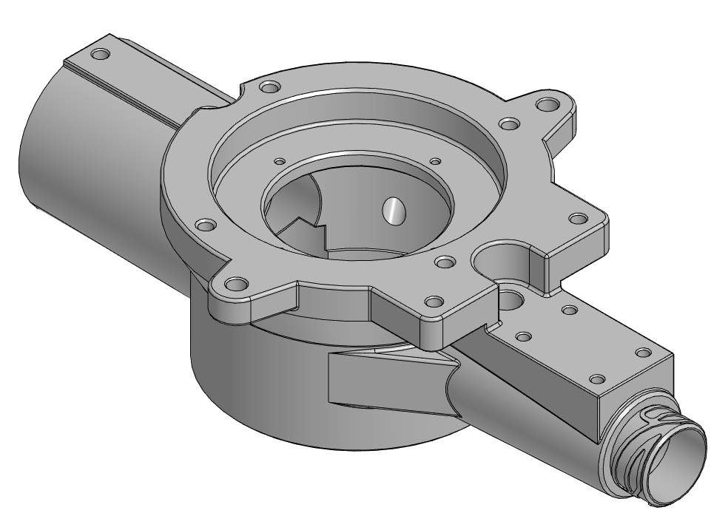

**Рис. 1. 3D-модель корпусной детали**

Особенность данного задания заключалась в том, что на одной из цилиндрических поверхностей изделия было необходимо выполнить байонетную резьбу оригинальной формы по её развертке.

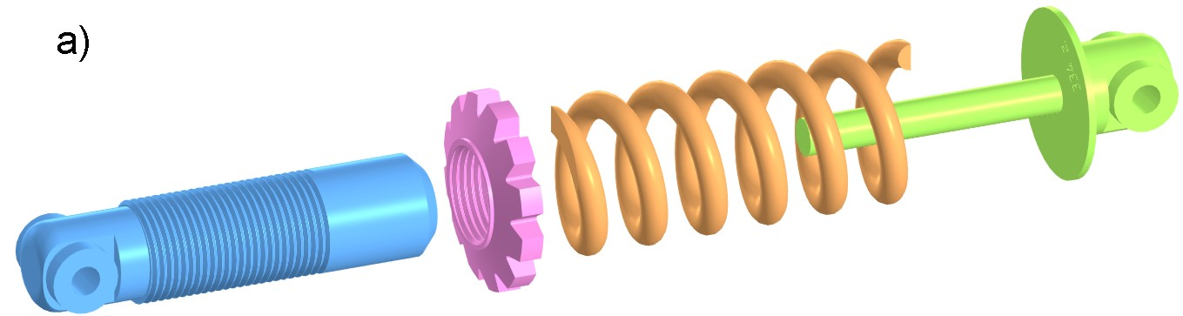

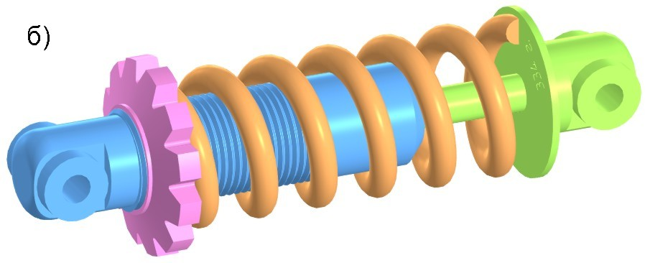

**Рис. 3. 3D-модель амортизатора велосипеда:   
а – в разобранном виде, б – в собранном виде**

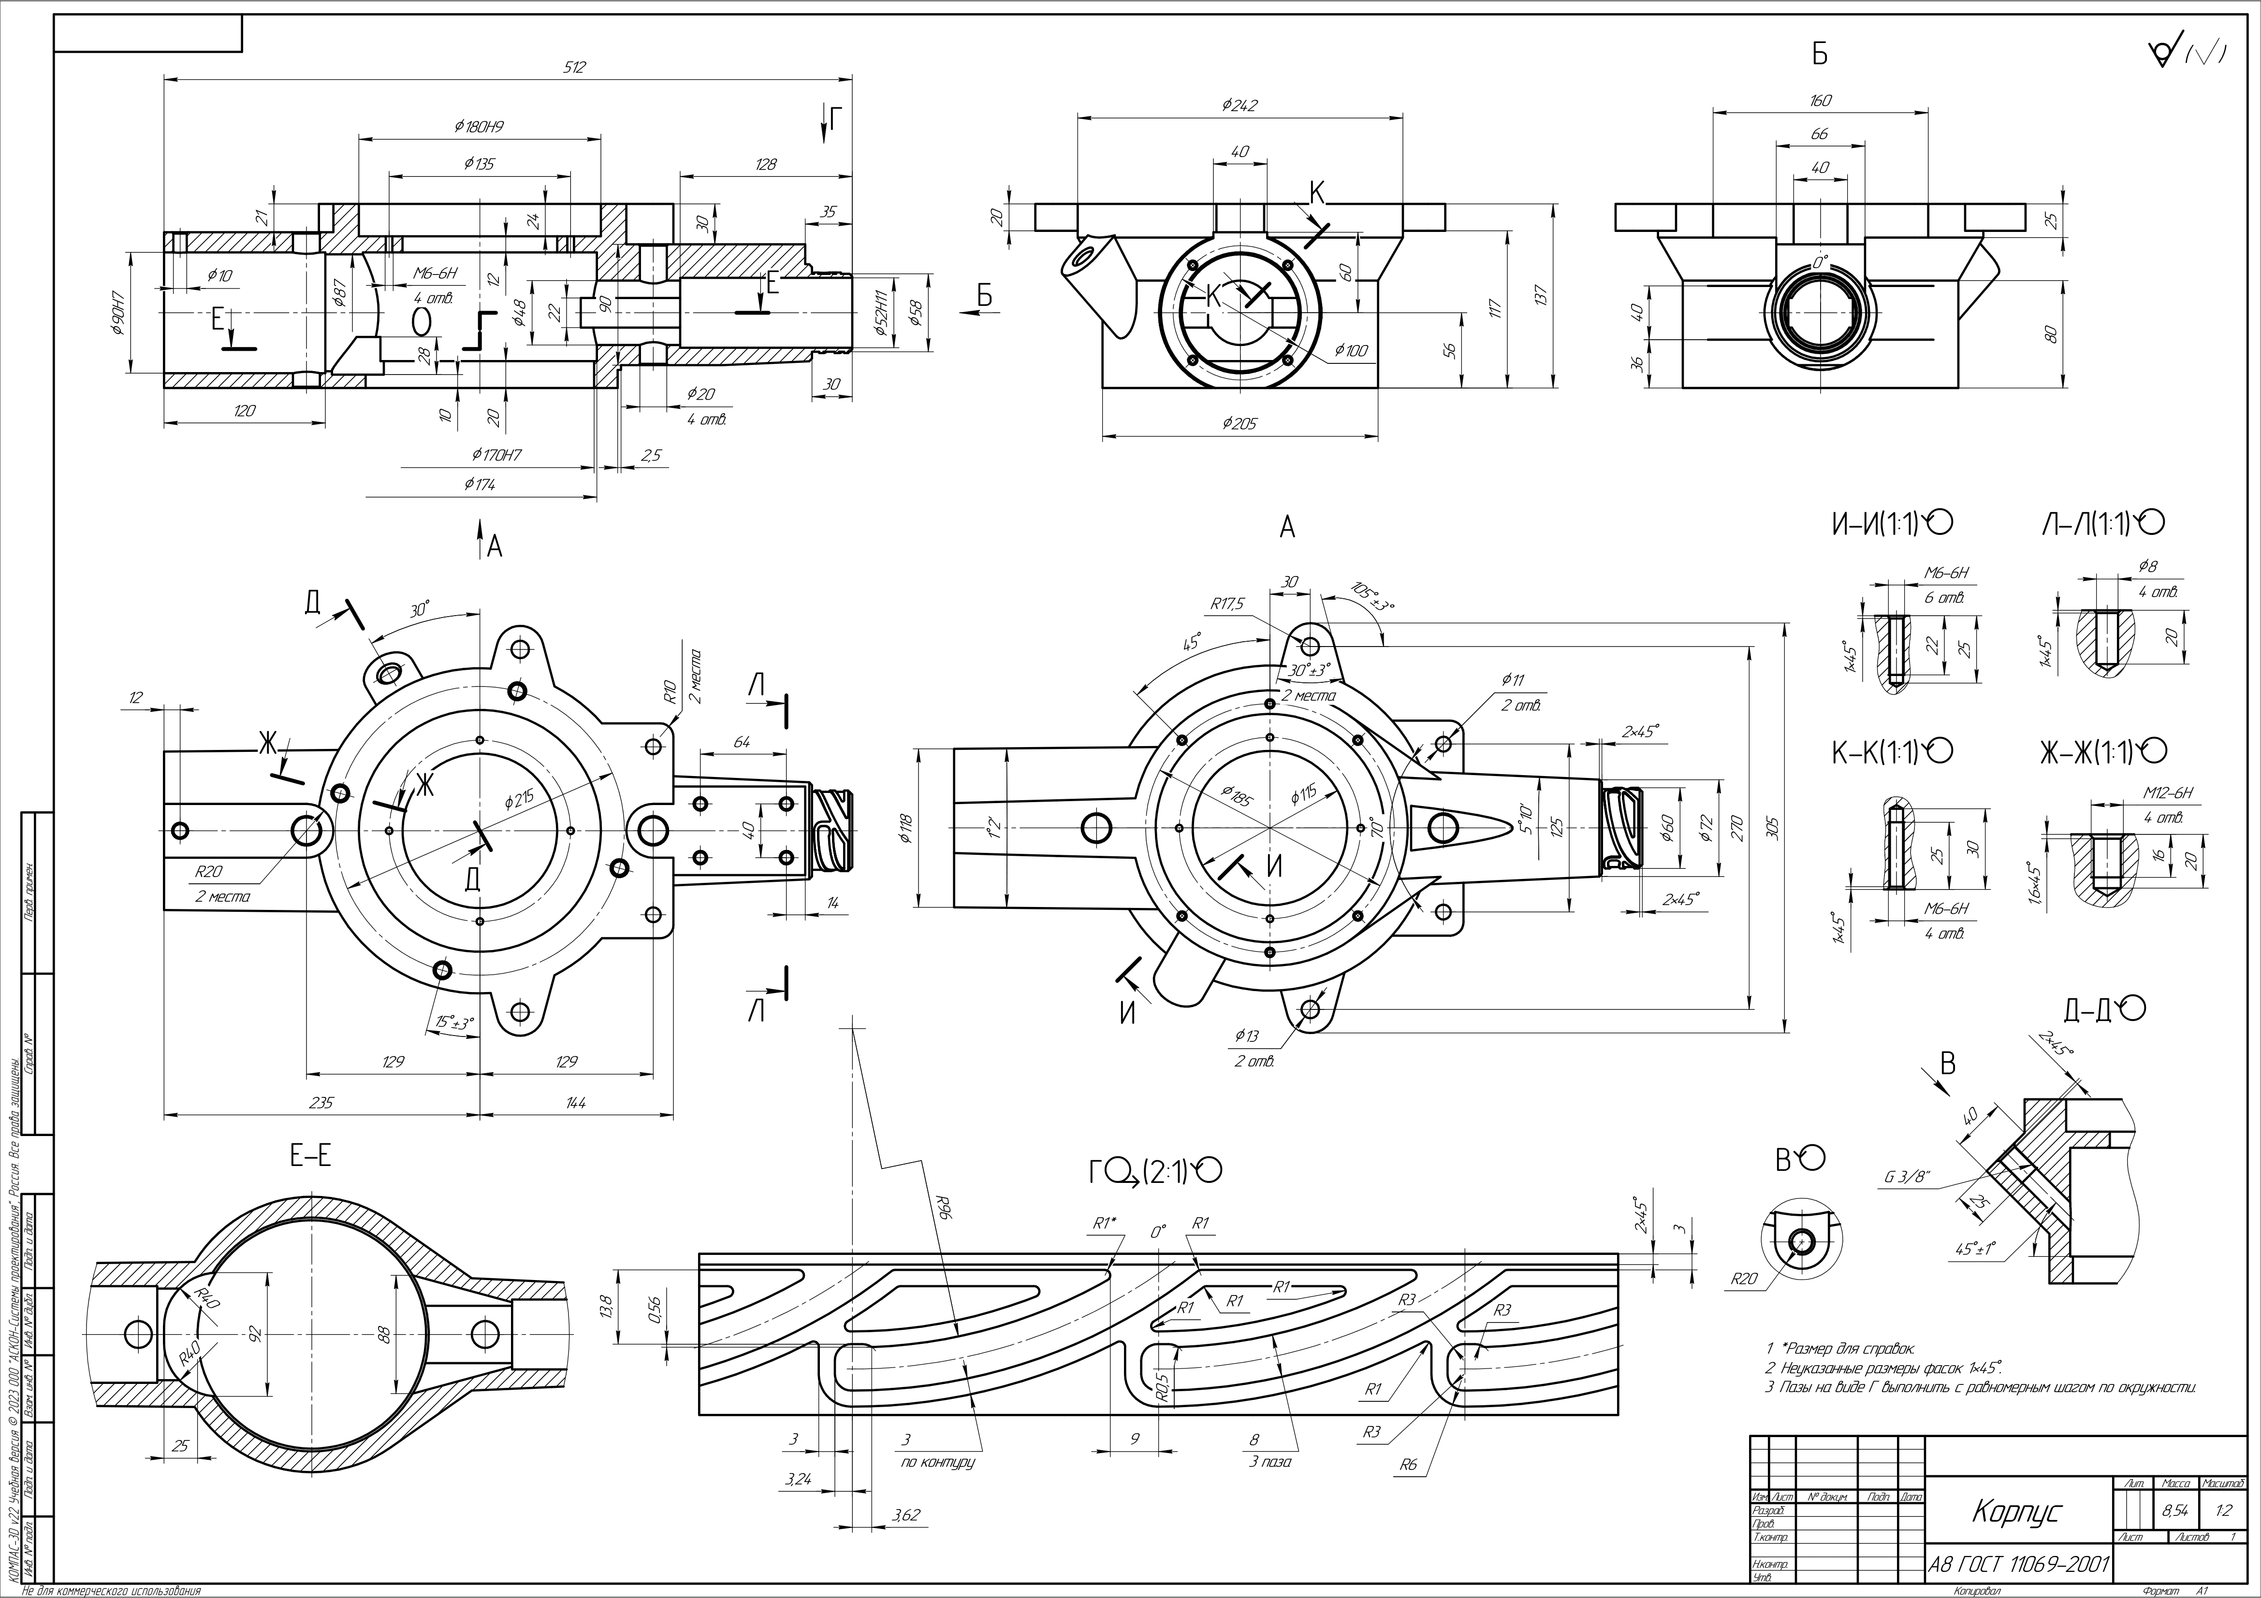

**Рис. 2. Рабочий чертеж корпусной детали**

Команда ТИУ заняла 3-е место, чему мы очень рады. Лучше всех с заданием справились студенты Чувашского государственного университета им. И.Н. Ульянова, а москвичи – команда РТУ МИРЭА – заняли 2-е место.

В октябре в Российском технологическом университете (РТУ МИРЭА, г. Москва) состоялась XXIII Всероссийская студенческая олимпиада по начертательной геометрии, инженерной и компьютерной графике, в которой команда ТИУ участвует уже 16 лет.

Всего в олимпиаде принимало участие 23 команды из разных вузов страны.

В номинации «Компьютерная графика» было необходимо выполнить сборку амортизатора велосипеда (рис. 3) из отдельных деталей [10–12]:

– верхняя часть штанги;

|  |  |  |
| --- | --- | --- |
|  |  |  |
| **а)** |  | **б)** |
|  |  |  |
| **в)** |  | **г)** |

**Рис. 4. 2D-изображения деталей амортизатора велосипеда:**

**а – верхняя часть штанги, б – пружина, в – основание, г – гайка**

– пружина;

– основание;

– гайка М27 × 2.

3D-модели деталей строились по их 2D-изображениям (рис. 4), приведенным в задании.

После сборки изделия необходимо рассчитать массу амортизатора и зафиксировать ответ в виде гравировки на внутренней части диска основания.

В результате было предложено выполнить анимацию вращения гайки и перемещения деталей вдоль резьбы верхней части штанги при перемещении основания.

Применение технологии анимации в данном задании вызвало особый интерес у участников олимпиады, так как задание данного рода было предложено впервые. Студенты успешно справились с применением модуля анимации, встроенного в программный пакет КОМПАС-3D.

Команда ТИУ в Москве заняла 2-е место в номинации «Инженерная графика», уступив лишь команде Московского государственного технического университета им. Н.Э. Баумана. В личном зачете 2-е место занял студент ТИУ Владимир Феоктистов.

В номинации «Компьютерная графика» команда ТИУ заняла 5-е место. 1-е место заняли студенты из РТУ МИРЭА, 2-е место – команда МГТУ им. Н.Э. Баумана, а 3-е место – у Балтийского государственного технического университета «ВОЕНМЕХ» им. Д.Ф. Устинова.

**Заключение**

С 1998 года студенты ТИУ ежегодно принимают участие в региональных, всероссийских и международных олимпиадах по начертательной геометрии, инженерной и компьютерной графике, а также геометрическому моделированию [13].

На кафедре «Прикладная механика» в секции «Инженерная и компьютерная графика» выстроена система графической компьютерной подготовки студентов к олимпиадам различного уровня.

Участие в олимпиадах даёт студентам возможность развивать свой творческий потенциал и приобретать опыт работы в команде [14].

Всероссийские олимпиады способствуют установке связей между вузами страны, так как каждую команду сопровождает преподаватель, который занимается подготовкой студентов. Это позволяет совершенствовать учебный процесс и методы преподавания графических дисциплин.

**Список литературы**

1. Вольхин К.А., Лейбов А.М. Проблемы формирования графической компетентности в системе высшего профессионального образования // Философия образования. 2012. № 4 (43). С. 16–22.
2. Фокина Н.И., Бощенко Т.В. Поиск эффективной методической системы обучения студентов компьютерной графике // Геометрия и графика. 2013. Т. 1, № 1. С. 68–69.
3. Бощенко Т.В., Плесовских В.В. Моделирование сборочных единиц в системах автоматизированного проектирования // Проблемы функционирования систем транспорта: материалы Всероссийской научно-практической конференции студентов, аспирантов и молодых учёных (Тюмень, 14–16 ноября 2012 года). Тюмень: Тюменский государственный нефтегазовый университет, 2012. С. 95–97.
4. Бощенко Т.В., Фокина Н.И. Образовательное сопровождение одаренных студентов в условиях инновационного образования // Геометрия и графика. 2013. Т. 1, № 3–4. С. 21–25.
5. Хейфец А.Л. Сравнение методов начертательной геометрии и 3D компьютерного геометрического моделирования по точности, сложности и эффективности // Вестник ЮУрГУ. Серия «Строительство и архитектура». 2015. Т. 15, № 4. С. 49–63. DOI: 10.14529/build150408
6. Хейфец А.Л. 3D-модели и алгоритмы компьютерной параметризации при решении задач конструктивной геометрии (на некоторых исторических примерах) // Вестник ЮУрГУ. Серия «Компьютерные технологии, управление, радиоэлектроника». 2016. Т. 16, № 2. С. 24–42. DOI:10.14529/ctcr160203
7. Хейфец А.Л. Учебный курс теоретических основ 3D компьютерного геометрического моделирования и его перспективы // Труды Международной научно-методической конференции «Информатизация инженерного образования» ИНФОРИНО–2012 (Москва, 10–11 апреля 2012 года). Москва: Издательский дом МЭИ, 2012. С. 119–122.
8. Бощенко Т.В., Богданова Е.А., Спирина, И.Н. Формирование компетенций у студентов по 3D-моделированию и прототипированию изделий // Проблемы функционирования систем транспорта: материалы Всероссийской (национальной) научно-практической конференции студентов, аспирантов и молодых ученых, Тюмень, 08–09 декабря 2022 года. Тюмень: Тюменский индустриальный университет, 2023. С. 295–299.
9. Сакулина Ю.В., Рожина И.В. Компьютерная графика как средство формирования профессиональных компетенций // Педагогическое образование в России. 2012. № 6. С. 76–80.
10. Хейфец А.Л. Инженерная 3D-компьютерная графика. Платформа nanoCAD: учебник для академического бакалавриата. 3-е изд., эл. Москва: ДМК Пресс, 2025. 305 с.
11. Хейфец А.Л., Васильева В.Н., Буторина И.В. Компьютерная графика для строителей: учебник / под ред. А.Л. Хейфеца. Челябинск: Издательский центр ЮУрГУ, 2015. 198 с.
12. Хейфец А.Л. Компьютерно-графическая подготовка элитной группы студентов-строителей в ЮУрГУ // Вестник ЮУрГУ. Серия «Строительство и архитектура». 2021. Т. 21, № 4. С. 73–84. DOI: 10.14529/build210409
13. Бощенко Т.В., Чепур П.В., Жуков А.А. Опыт подготовки студентов к участию в олимпиадах и конкурсах по 3D-моделированию сборочных единиц // Современные наукоемкие технологии. 2016. № 3–2. С. 231–235.
14. Мальцева Г.А., Бразговка О.В., Кнапнугель Н.В., Сорокин Д.В. Влияние олимпиад по графическим дисциплинам на развитие интеллектуальных и творческих способностей студентов // Мир науки. Педагогика и психология. 2023. Т. 11, № 3.

**References**

1. Vol'khin K.A., Leybov A.M. [Problems of graphic competence formation in the system of higher professional education]. *Filosofiya obrazovaniya* [Philosophy of Education], 2012, no. 4 (43), pp. 16–22. (in Russ.)
2. Fokina N.I., Boshchenko T.V. [Search for an effective methodological system for teaching students computer graphics]. *Geometriya i grafika* [Geometry and Graphics], 2013, vol. 1, no. 1, pp. 68–69. (in Russ.)
3. Boshchenko T.V., Plesovskikh V.V. [Modeling of assembly units in computer-aided design systems]. *Problemy funktsionirovaniya sistem transporta: materialy Vserossiyskoy nauchno-prakticheskoy konferentsii studentov, aspirantov i molodykh uchenykh, Tyumen', 14-16 noyabrya 2012 goda* [Problems of Functioning of Transport Systems: materials of the All-Russian Scientific and Practical Conference of Students, postgraduates and Young Scientists, Tyumen, November 14–16, 2012]. Tyumen, Tyumen State Oil and Gas University, 2012. pp. 95–97. (in Russ.)
4. Boshchenko T. V., Fokina N.I. [Educational support for gifted students in the context of innovative education]. *Geometriya i grafika* [Geometry and Graphics], 2013, vol. 1, no. 3–4, pp. 21–25. (in Russ.)
5. Kheyfets A.L. [Comparison of descriptive geometry and 3D computer geometric modeling methods in terms of accuracy, complexity, and efficiency]. *Bulletin of the South Ural State University. Ser. Construction Engineering and Architecture*, 2015, vol. 15, no. 4, pp. 49–63. (in Russ.) DOI: 10.14529/build150408
6. Kheyfets A.L. [3D Models and Computer Parameterization Algorithms for Solving Constructive Geometry Problems (Using Some Historical Examples)]. *Bulletin of the South Ural State University. Ser. Computer technology, control, radio electronics*, 2016, vol. 16, no. 2. pp. 24–42. (in Russ.) DOI:10.14529/ctcr160203
7. Kheyfets A.L. [Training course on the theoretical foundations of 3D computer geometric modeling and its prospects]. In: *Trudy Mezhdunarodnoy nauchno-metodicheskoy konferentsii “Informatizatsiya inzhenernogo obrazovaniya” INFORINO-2012, Moskva, 10–11 aprelya 2012 goda* [Proceedings of the International Scientific and Methodological Conference “Informatization of Engineering Education” INFORINO-2012, Moscow, April 10–11, 2012]. Moscow, MEI Publishing House, 2012, pp. 119–122. (in Russ.)
8. Boshchenko T.V., Bogdanova E.A., Spirina, I.N. [Formation of competencies among students in 3D modeling and prototyping of products]. *Problemy funktsionirovaniya sistem transporta: materialy Vserossiyskoy (natsional'noy) nauchno-prakticheskoy konferentsii studentov, aspirantov i molodykh uchenykh (Tyumen', 08*–*09 dekabrya 2022 goda* [Problems of Functioning of Transport Systems: materials of the All-Russian (National) Scientific and Practical Conference of Students, Postgraduates and Young Scientists, Tyumen, December 08–09, 2022]. Tyumen, Tyumen Industrial University, 2023. pp. 295–299. (in Russ.)
9. Sakulina Yu.V., Rozhina I.V. [Computer graphics as a means of forming professional competencies]. *Pedagogicheskoe obrazovanie v Rossii* [Teacher Education in Russia], 2012, no. 6, pp. 76–80. (in Russ.)
10. Kheyfets A.L. *Inzhenernaya 3D-komp'yuternaya grafika. Platforma nanoCAD: uchebnik dlya akademicheskogo bakalavriata.* [Engineering 3D computer graphics. nanoCAD platform: a textbook for academic baccalaureate]. 3rd ed., el. Moscow, DMK Press, 2025. 305 p. (in Russ.)
11. Kheifets A.L., Vasilyeva V.N., Butorina I.V. *Komp'yuternaya grafika dlya stroiteley: uchebnik* [Computer graphics for builders: textbook]. Ed. By A.L. Kheifets. Chelyabinsk, SUSU Publishing Center, 2015. 198 p. (in Russ.)
12. Kheifets A.L. [Computer graphics training of an elite group of construction students at South Ural State University]. *Bulletin of the South Ural State University. Ser. Construction Engineering and Architecture*, 2021, vol. 21, no. 4, pp. 73–84. (in Russ.) DOI: 10.14529/build210409
13. Boshchenko T.V., Chepur P.V., Zhukov A.A. [The experience of preparing students to participate in olympiads and competitions on 3D modeling of assembly units]. *Sovremennye naukoemkie tekhnologii* [Modern Science-Intensive Technologies], 2016, no. 3–2, pp. 231–235. (in Russ.)
14. Maltseva G.A., Brazgovka O.V., Knapnugel N.V., Sorokin D.V. [The influence of olympiads in graphic disciplines on the development of intellectual and creative abilities of students]. *Mir nauki. Pedagogika i psikhologiya* [The World of Science. Pedagogy and Psychology], 2023, vol. 11, no. 3. (in Russ.)

**Информация об авторах:**

**Бощенко Татьяна Викторовна,** доцент кафедры «Прикладная механика», институт транспорта, Тюменский индустриальный университет, Тюмень, Россия; boschenkotv@tyuiu.ru

**Кулаков Артём Андреевич,** студент кафедры «Электроэнергетика», институт промышленных технологий и инжиниринга, Тюменский индустриальный университет, Тюмень, Россия; kulakov.art.04@ yandex.ru

**Information about the authors:**

**Tatyana V. Boschenko,** Associate Professor, Department of Applied Mechanics, Institute of Transport, Industrial University of Tyumen, Tyumen, Russia; boschenkotv@tyuiu.ru

**Artem A. Kulakov,** student, Department of Electric Power Engineering, Institute of Industrial Technologies and Engineering, Industrial University of Tyumen, Tyumen, Russia; kulakov.art.04@yandex.ru

***Статья поступила в редакцию 10.04.2025, принята к публикации 21.04.2025.***

***The article was submitted 10.04.2025, approved after reviewing 21.04.2025.***